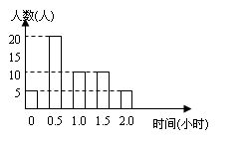
2009届中山二中一轮复习-统计

1．(2008东莞调研理)某中学为了了解学生的课外阅读情况，随机调查了50名学生，得到他们在某一天各自课外阅读所用时间的数据，结果用右侧的条形图表示．根据条形图可得这50名学生这一天平均每人的课外阅读时间为( )
A．小时 B．小时 C．小时 D．小时

2．(2008佛山二模文)当前，我省正分批修建经济适用房以解决低收入家庭住房紧张问题．已知甲、乙、丙三个社区现分别有低收入家庭360户、270户、180户，若第一批经济适用房中有90套住房用于解决这三个社区中90户低收入家庭的住房问题，先采用分层抽样的方法决定各社区户数，则应从乙社区中抽取低收入家庭的户数为（ ）．
A．40 B．30 C．20 D．36
100
400
200
300
寿命（h）
500
600

3．(2008佛山二模理)对某种电子元件使用寿命跟踪调查，所得样本频率分布直方图如右图，由图可知一批电子元件中寿命在100~300小时的电子元件的数量与寿命在300~600小时的电子元件的数量的比大约是（ ）．
A． B． C． D．

4．(2008佛山一模文)如图是年元旦晚会举办的挑战主持人大赛上，七位评委为某选手打出的分数的茎叶统计图，去掉一个最高
分和一个最低分后，所剩数据的 众数和中位数分别为（ ）．
A．$\text{84}$， B．$\text{84}$，
_
C
C．$\text{85}$， D．$\text{85}$，$\text{85}$
0
1
2
3
4
1
1
2
0
1
0
3
5
0
8
7
8
9
7
5
6
4
3
2
9
6
1
甲
乙
5．(2008广州一模文、理)某赛季，甲、乙两名篮球运动员都参加了
11场比赛，他们所有比赛得分的情况用如图2所示的茎叶图表示，
则甲、乙两名运动员 得分的中位数分别为（ ）
A．19、13 B．13、19 C．20、18 D．18、20

6、(2008惠州一模文)在一次歌手大奖赛上，七位评委为歌手打出的分数如下：
9.4 8.4 9.4 9.9 9.6 9.4 9.7
去掉一个最高分和一个最低分后，所剩数据的平均值和方差分别为（ ）
A．9.4, 0.484 B．9.4, 0.016 C．9.5, 0.04 D．9.5, 0.016

环数
人数
7．(2008惠州调研二文)在一次射击训练中，一小组的成绩如右表：
已知该小组的平均成绩为环，那么成绩为环的人数是（ ）．
A． ． ． ．

8. .(2008梅州一模文)某班50名学生在一次百米测试中，成绩全部介于13秒与19秒之间，将测试结果按下列方式分成六组：第一组，成绩大于等于13秒但小于14秒；第二组，成绩大于等于14秒但小于15秒；第三组，成绩大于等于15秒但小于16秒；第四组，成绩大于等于16秒但小于17秒；第五组，成绩大于等于17秒但小于18秒；第六组，成绩大于等于18秒但小于等于19秒。 右图是按上述分组方法得到的频率分布直方图，设成绩大于等于15秒且小于16秒的频率为$x$，成绩大于等于14秒且小于17秒的学生人数为$y$，则从频率分布直方图可分析出$x$和$y$分别为（ ）
秒
A $0\text{.}\text{46},\text{45}$ B $0\text{.}\text{45},\text{44}$ C $0\text{.}\text{36},\text{44}$ D $0\text{.}\text{35},\text{35}$
人数(人)
0 0.5 1.0 1.5 2.0
时间(小时)
20
15
10
5
9. (2008汕头一模理) 某校为了了解学生的课外阅读情况，随即调查了50名学生，得到他们在某一天各自课外阅读所用时间的数据，结果用右侧的条形图表示。根据条形图可得这50名学生这一天平均每人的课外阅读时间为（ ）。
A. 0.6 小时 B. 0.9 小时
C. 1.0 小时 D. 1.5 小时

10．(2008惠州调研三文、理)下图是2007年在广州举行的全国少数民族运动会上，七位评委为某民族舞蹈打出的分数的茎叶统计图，去掉一个最高分和一个最低分后，
所剩数据的平均数和方差分别为（ ）。
A．， B．，
C．， D．，

11.(2008深圳二模文)学生进行体检，现将高三男生的体重（单位：）数据进行整理后分成五组，并绘制频率分布直方图（如图所示）．根据一般标准，高三男生的体重超过属于偏胖，低于属于偏瘦．已知图中从左到右第一、第三、第四、第五小组的频率分别为、、、，第二小组的频数为，则该校高三年级的男生总数和体重正常的频率分别为 （ ）
A． B． C． D．

12. (2008深圳二模理)某校对高三年级的学生进行体检，现将高三男生的体重（单位：）数据进行整理后分成六组，并绘制频率分布直方图（如图所示）。已知图中从左到右第一、第六小组的频率分别为、，第一、第二、第三小组的频率成等比数列，第三、第四、第五、第六小组的频率成等差数列，且第三小组的频数为100，则该校高三年级的男生总数为 （ ）
A．480
B．440
C．420
D．400

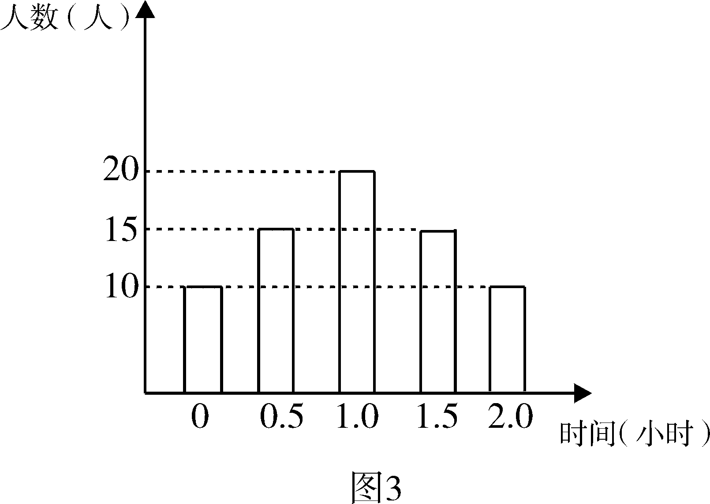
13. (2008广州二模文)某校为了了解学生的体育锻炼情况，随机
调查了70名学生，得到他们在某一天各自的体育锻炼时间的数
据，结果用如图3所示的条形图表示. 根据条形图可得这70名
学生这一天平均每人的体育锻炼时间为 小时.

14．(2008广州调研文、理)某校对全校男女学生共1600名进行健康调查，选用分层抽样法抽取一个容量为200的样本．已知女生比男生少抽了10人，则该校的女生人数应是 人．

15. (2008韶关一模文、理)一个社会调查机构就某地居民的
月收入调查了10000人，并根据所得数据画了样本的频率分
布直方图（如下图）。为了分析居民的收入与年龄、学历、
职业等方面的关系，要从这10000人中再用分层抽样方法抽
出100人作进一步调查，则在（元）/月收入段
应抽出 人.

16．(2008惠州一模文、理)对196个接受心脏搭桥手术的病人和196个接受血管清障手术的病人进行了3年的跟踪研究，调查他们是否又发作过心脏病，调查结果如下表所示：
 | 又发作过心脏病 | 未发作过心脏病 | 合计
心脏搭桥手术 | 39 | 157 | 196
血管清障手术 | 29 | 167 | 196
合计 | 68 | 324 | 392
试根据上述数据计算k²=______________比较这两种手术对病人又发作心脏病的影响有没有差别. _____________________________________________

17．(2008揭阳一模文)某中学号召学生在暑假期间至少参加一次社
会公益活动（以下简称活动）．该校文学社共有100名学生，他们
参加活动的次数统计如图所示．则从文学社中任意选1名学生，他
参加活动次数为3的概率是 、该文学社学生参加活动的
人均次数为 ．

18. (2008揭阳调研理)统计某校1000名学生的数学会考成绩，
得到样本频率分布直方图如右图示，规定不低于60分为
及格，不低于80分为优秀，则及格人数_______________ ；
优秀率为 。

19．(2008广东文)为了调查某厂工人生产某种产品的能力，随机抽查了20位工人某天生产该产品的数量。产品数量的分组区间为$[\text{45},\text{55}),[\text{55},\text{65}),[\text{65},\text{75}),[\text{75},\text{85}),[\text{85},\text{95})$，由此得到频率分布直方图如图3，则这20名工人中一天生产该产品数量在$[\text{55},\text{75})$的人数是_______________.

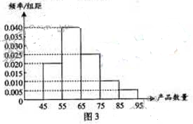

20.（2008广东文）
某初级中学共有学生2000名，各年级男、女生人数如下表：
 | 初一年级 | 初二年级 | 初三年级
女生 | 373 | x | y
男生 | 377 | 370 | z
已知在全校学生中随机抽取1名，抽到初二年级女生的概率是0.19.
（1）求x的值；
（2）现用分层抽样的方法在全校抽取48名学生，问应在初三年级抽取多少名？
（3）已知y245, z245,求初三年级中女生比男生多的概率.

